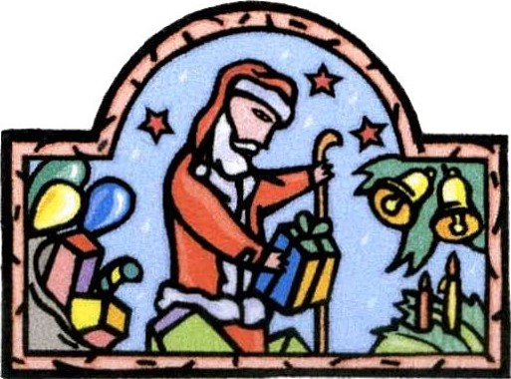

Regulamin Konkursu
na wykonanie szopki bożonarodzeniowej

Celem konkursu jest popularyzacja wśród dzieci i młodzieży wiedzy o polskich tradycjach świątecznych, w tym zwyczaju budowania szopek bożonarodzeniowych, rozwijanie wśród najmłodszych pokoleń umiejętności manualnych, kształtowanie poczucia estetyki i piękna, prezentacja artystycznych dokonań uczniów.

§ 1
1. Organizatorami konkursu są Gminne Centrum Kultury, Sportu i Rekreacji
w Krośniewicach (tel. 24 252 37 92) oraz Muzeum im. Jerzego Dunin - Borkowskiego w Krośniewicach (tel. 24 252 33 47).
2. Organizatorzy powołają komisję konkursową spośród pracowników merytorycznych obu instytucji.

§ 2
1. Przedmiotem konkursu jest wykonanie przestrzennej szopki bożonarodzeniowej dowolnymi technikami (preferowane będą materiały ekologiczne, naturalne), o dowolnym kształcie i wielkości.
2. Oceniane będą:
- pomysł,
- wykonanie,
- wrażenie estetyczne,
- wierność przekazowi biblijnemu i polskiej tradycji.

§ 3
1. W konkursie mogą brać udział uczniowie szkół podstawowych i gimnazjów z gminy Krośniewice oraz gmin sąsiednich.
2. Konkurs zostanie przeprowadzony w trzech kategoriach wiekowych:
1) uczniowie klas I-III szkoły podstawowej,
        - uczniowie klas IV-VI szkoły podstawowej,
        - uczniowie gimnazjum.
Prace będą oceniane oddzielnie w powyższych grupach wiekowych.
3. Przewidziane są nagrody rzeczowe dla zdobywców trzech pierwszych miejsc w każdej kategorii.
4. Przewidziana jest jedna nagroda specjalna (bez podziału na kategorie wiekowe) za najpiękniejszą szopkę, wybraną przez zwiedzających podczas wystawy prac konkursowych.
§ 4
1. W konkursie biorą udział prace wykonane przez uczniów indywidualnie. Nie będą przyjmowane szopki wykonane zespołowo.
2. Szopki powinny być wykonywane WŁASNORĘCZNIE przez uczniów.
3. Pracę należy opatrzyć metryczką (najlepiej w miejscu niewidocznym) zawierającą następujące dane: imię i nazwisko autora, kategorię wiekową, nazwę szkoły, miejscowość.
4. Udział w konkursie jest równocześnie wyrażeniem zgody na wyeksponowanie pracy
w ramach wystawy pokonkursowej. Zgłaszając pracę do konkursu, uczestnik wyraża jednocześnie zgodę na przetwarzanie danych osobowych wyłącznie do celów konkursu
oraz na publikowanie i wykorzystywanie w mediach materiałów fotograficznych i filmowych dotyczących wykonanych szopek.
5. Prace konkursowe należy przekazać do Muzeum im. J. Dunin - Borkowskiego
w Krośniewicach do 20 grudnia 2013 r.
6. Rozstrzygnięcie konkursu, wręczenie nagród laureatom w poszczególnych kategoriach wiekowych i otwarcie wystawy pokonkursowej w muzeum nastąpi w dniu 4 stycznia 2014 r., o czym zostaną poinformowani dyrektorzy szkół.
7. Szopki po zakończeniu konkursu i wystawy należy odbierać od 4 do 28 lutego 2014 r. Prace nie będą dłużej przechowywane ze względu na brak możliwości magazynowania.
8. Regulamin konkursu wraz z załącznikiem dostępny jest na stronach internetowych: www.krosniewice.net oraz www.muzeumkrosniewice.pl

